МУНИЦИПАЛЬНОЕ БЮДЖЕТНОЕ ДОШКОЛЬНОЕ

ОБРАЗОВАТЕЛЬНОЕ УЧРЕЖДЕНИЕ ДЕТСКИЙ САД «УЛЫБКА»

Г.ВОЛГОДОНСК

**Акция**

***«Наши защитники»***

***ГРУППА №11***

общеразвивающей направленности

возрастной категории 3-4года

2019-2020 год

***Воспитатели:*** А.С Панкарикова - I кат.

О.И. Черевко- I кат.

г. Волгодонск

**Цель проведения экологических акций:** формирование у детей и родителей патриотических ценностей, уважительного отношения к Родине и её истории

**Задачи:**  формировать самооценку своих поступков, учить доброжелательно, оценивать поступки других людей, развивать эмоциональную отзывчивость.

**Объект*:*** дети.

**Участники:** сотрудники, дети, родители.

***1.Подготовительный этап:***

* выбор форм и методов работы с детьми;
* определение необходимого материала (дидактические пособия, литература, игры, атрибуты и т.д.)
* составление плана совместной работы с детьми, педагогами и родителями: подбор материала и оборудования для образовательной деятельности, бесед, сюжетно-ролевых игр с детьми; подбор песен, музыкальных игр, танцевальных композиций, связанных с тематикой.

Подготовить

* Карандаши, фломастеры, краски, пластилин;
* Фотоаппарат.

***2.Организационно-практический этап:***

|  |  |
| --- | --- |
| **1. Трудовая деятельность:**  Изготовление стенгазеты ***«Самый лучший папа , это папа мой!»*** | https://sun9-4.userapi.com/c854124/v854124314/1fa2f3/FG6Ym6qSKzs.jpg |
| 2**.БЕСЕДЫ:**  Беседа на тему: *«Мой папа»*  *«Наши защитники»*, *«Военная техника»,*  *«Чтобы стать военным…»* | C:\Users\Admin\Downloads\IMG-20181109-WA0007.jpg |
| **3.Художественно-эстетическое развитие**  Лепка «*Танк».*  Раскрашивание людей в национальных костюмах. | https://sun9-47.userapi.com/c858024/v858024758/1828bc/5wmTvcYklz4.jpghttps://sun9-32.userapi.com/c857428/v857428758/181c1e/24_MZZzAXyg.jpg |
| **4. ИГРЫ:**  • **Дидактические игры:**  *«Разрезные картинки»*- на тему *«Военная техника»*  *«Собери картинку»*  - Изготовление построек разной военной техники.  - Ролевая игра *«Моряки»*  - Игра *«Солдатики»*  **• Подвижные игры:**  *«Беги к флажку* - *«Кто быстрее»*  *«Я спрячу, а вы найдите»* *(горячо – холодно)*  *«Лохматый пёс»*  *«Найди своё место»*  *«Метание»*  **Пальчиковые игры**:  *«Бойцы-молодцы», «Солдатская каша»,*  *«23 февраля».* | https://sun9-72.userapi.com/c205724/v205724936/701e6/1V9mQBF9e8Y.jpg https://sun9-36.userapi.com/c857016/v857016236/edd15/JQjhBkralGA.jpghttps://sun9-39.userapi.com/c855028/v855028236/1fe4c9/n0DUmm1kR2k.jpg  https://sun9-72.userapi.com/c205820/v205820236/76cf6/wtn-6r6P7A4.jpg |
| **5. Слушание музыки:**  Прослушивание аудиозаписи песен о дружбе, с военным маршем.  «Дорогою добра» муз. Ю. Энтина;  **Чтение художественной литературы:**  «23 февраля», «Богатыри», «Будущий мужчина».   «Матросская шапка, верёвка в руке…….».  **Заучивание стихотворений.**  1. Я. Длуголенский  «Что могут солдаты».  2. О. Высотская  «Мой брат уехал на границу». «А. Барто *«Кораблик»*.  Составление рассказов по картинке. |  |

**Работа с родителями:**

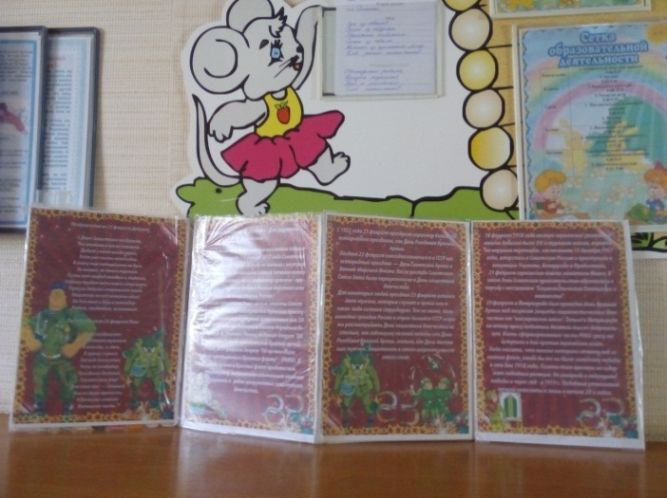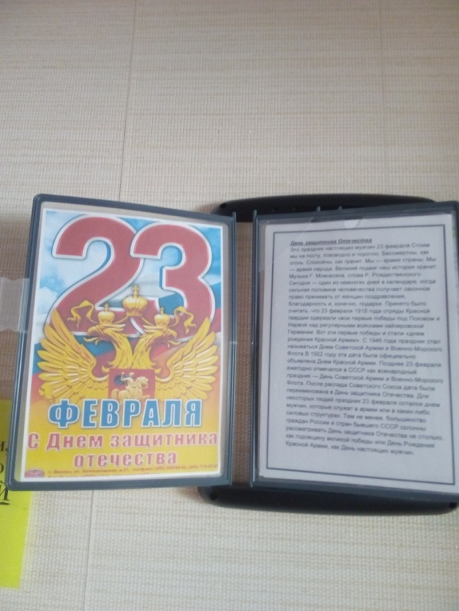

* Привлечение родителей к участию в акции,
* Консультация *«****День защитника Отечества»*.**

3.Аналитический этап:

* фотоотчет.